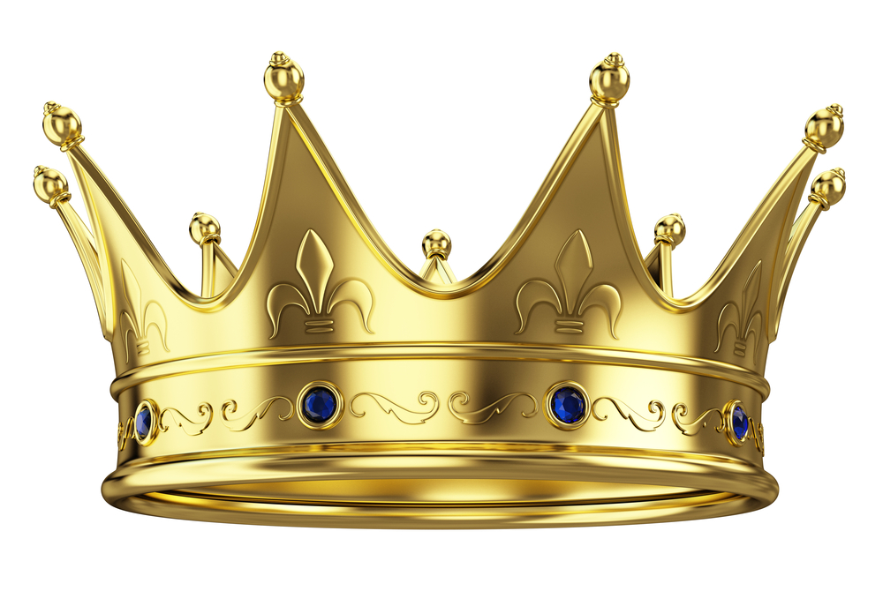
בס"ד
פרק א'

- כתבי הסבר במילים שלך למילים הבאות:

"מתנשא"_________________________________________________________

"ולא עצבו" ________________________________________________________

"טוב תואר מאוד" ___________________________________________________

- "והיה עתה גדול האחים
כי אמנון ודניאל ואבשלום הגדולים ממנו כבר מתו
ובעבור זה (בגלל זה) חשב גם כן אשר לו משפט המלוכה "
מי היו 3 אחיו הגדולים של אדוניה ?
הדגישי את התשובות הנכונות לפי מה שלמדנו -
אבשלום, אברהם , שאול , נתן , אמנון , דניאל.

- מהם שלושת הסיבות שבגללם חשב אדוניה שהוא צריך להיות המלך ?
הדגישי את התשובות הנכונות.
א. הוא היה יפה תואר מאוד
ב. הוא היה הכי עשיר בירושלים
ג. כך ציווה אותו אביו - דוד המלך
ד. אביו מעולם לא העניש אותו, לכן חשב שכל מעשיו טובים וראויים
ה. העם ביקש ממנו למלוך
ו. הוא היה הגדול מבין בניו של דוד

- שלמה הוא בנה של ________________________________
אדוניה הוא בנה של ________________________________

- את מי לא הזמין אדוניה למשתה ? (לפי פסוקים ט' - י' )
________________________________________________________________

________________________________________________________________

